ЛЕТОПИСЬ
НАШЕЙ
ШКОЛЫ
1929 г. …

Школа была основана в 1929 году в здании гостиницы для извозчиков, которое было построено в 1902 году
(в некоторых документах значится 1890 год).
Изначально это была начальная школа, затем сломали конюшни, и построили одноэтажное здание, выходящее на улицу Социалистическую, а по улице Чехова по-прежнему стояло двухэтажное здание.
Школа была мужской.

Великая Отечественная война….
Во второй период немецкой оккупации Ростова-на-Дону, школа начала свою работу 12 октября 1942 года. Возобновили свою деятельность только начальные классы. Обучение строилось на основе установок немецкого командования, требовавшего, чтобы процесс преподавания строился на «любви к немецкому народу».
Занятия были прерваны в середине января 1943 года.
После освобождения Ростова в феврале 1943 года наша школа напоминала скорее уборную. Много пришлось приложить сил, чтобы всё убрать.
23-25 февраля 1943 года в школе возобновились занятия. На тот момент обучались 30 детей возраста начальной школы. Численность детей росла медленно. Через месяц после начала занятий в нашей школе уже обучались 39 ребятишек. Так продолжила свою работу средняя мужская школа № 51.

В школе было печное отопление. Горячей воды не было. Часто учащиеся приносили в школу для занятий стулья, и даже уголь для топки печи в классе.
Массовое возвращение ростовчан в любимый город в послевоенные годы привело к тому, что численность обучающихся заметно выросла.
1953 год – 980 человек
1954 год – 1035 человек
1955 год -1070 человек.

1960 год.
«Мужскому» статусу школы пришёл конец. В июне 1961 года Городской Совет народных депутатов принимает решение о переводе учениц начальной женской школы № 7 в школу № 51.

1962 год.
Школа , после неизвестно какого по счёту пожара, закрывается на капитальный ремонт. В 1966 году здание школы сдали, и учащиеся пришли учиться в школу такую, какую мы видим её теперь.
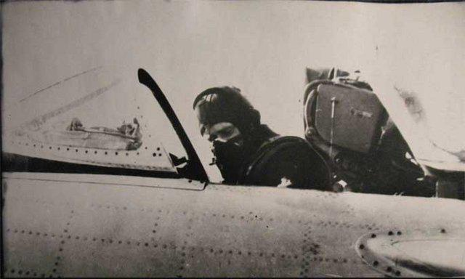
«Об этом, товарищ, не вспомнить нельзя…»
В 1967 году нашей школе присвоено имя советского патриота
Бориса Владиславовича Капустина.

Много лет наша школа выпускает в большую жизнь своих учеников. Достойно трудятся учителя, обучая и воспитывая юных ростовчан.
За годы существования школы № 51
директорами были:
40-е годы – Галина Порфирьевна;
первый послевоенный директор (учитель, получивший ранения и вернувшийся с войны)
по фамилии Нотес;
___-1954 год –
Иван Иванович Клягин;
1954 – 1966 –
Иван Гаврилович Пугачёв;
С 1966 по 1985 г.:
Фирсова Людмила Константиновна
Кириченко Екатерина Дмитриевна
Иванов Игорь Александрович
Гаврилова Валентина Васильевна
С 1985 года и по 2017г.
Чапцева Валентина Васильевна
С 2017г. и по настоящее время
Курлаева Елена Вячеславовна

